JOBSHEET 2

PRAKTIKUM 1
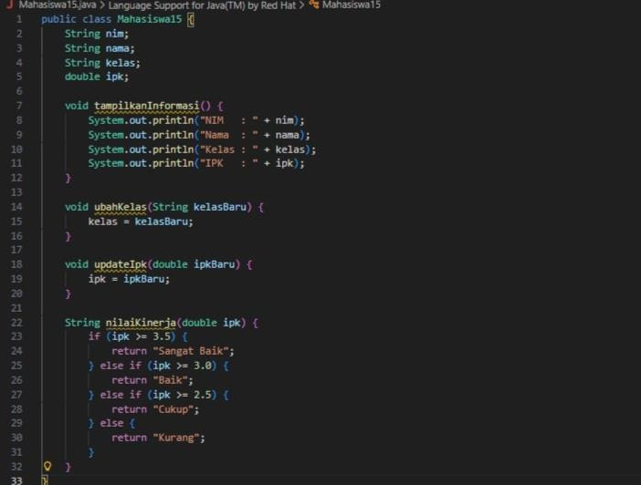

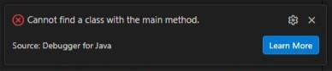

JAWABAN PERTANYAAN

- Sebutkan dua karakteristik class atau object! Atribut (data)
Method (perilaku / fungsi)
- Ada berapa atribut pada class Mahasiswa? Sebutkan! Ada 4 atribut, yaitu:
nim nama kelas ipk
- Ada berapa method pada class Mahasiswa? Sebutkan! Ada 4 method, yaitu:
tampilkanInformasi() ubahKelas() updateIpk()
nilaiKinerja()

- done

- Jelaskan cara kerja method nilaiKinerja():
Method ini mengevaluasi kinerja mahasiswa berdasarkan nilai IPK. Kriteria:

IPK ≥ 3.5 → Sangat Baik IPK ≥ 3.0 → Baik
IPK ≥ 2.5 → Cukup IPK < 2.5 → Kurang

PRAKTIKUM 2
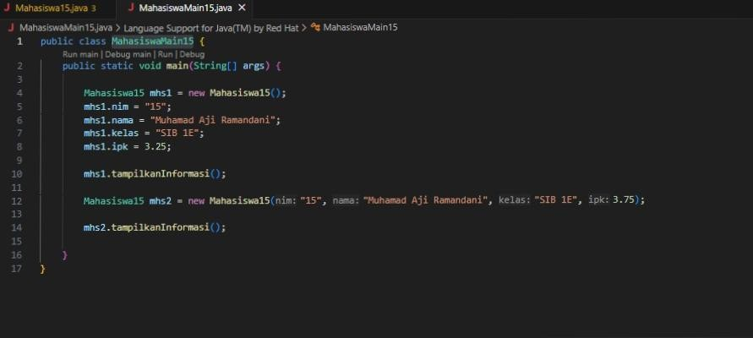
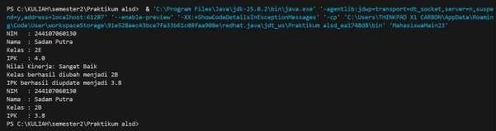

JAWABAN PERTANYAAN

- Pada class MahasiswaMain, tunjukkan baris kode instansiasi! Apa nama object yang dihasilkan?

Baris kode instansiasi:

Mahasiswa15 mhs1 = new Mahasiswa15(); Nama object yang dihasilkan: mhs1
- Bagaimana cara mengakses atribut dan method dari suatu objek?

Menggunakan tanda titik (.)
mhs1.nama = "Muhamad Aji Ramandani";

mhs1.tampilkanInformasi();

- Mengapa hasil output tampilkanInformasi() pertama dan kedua berbeda?
Karena nilai atribut sudah diubah menggunakan method: mhs1.ubahKelas("SIB 1E");
mhs1.updateIpk(3.60);

PRAKTIKUM 3

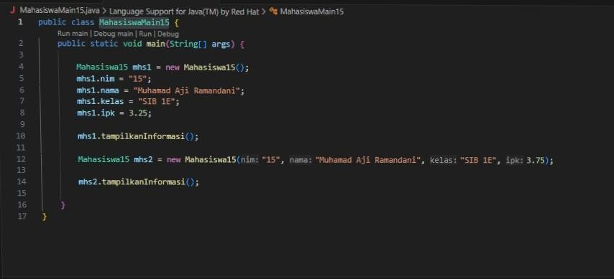

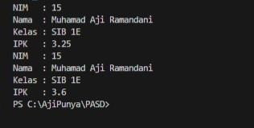

JAWABAN PERTANYAAN
- Pada class Mahasiswa, tunjukkan baris kode konstruktor berparameter!

Mahasiswa15(String nim, String nama, String kelas, double ipk) { this.nim = nim;
this.nama = nama; this.kelas = kelas; this.ipk = ipk;
}
- Perhatikan baris program berikut pada MahasiswaMain. Apa yang dilakukan?

Mahasiswa15 mhs2 = new Mahasiswa15("15", "Muhamad Aji Ramandani", "SIB 1E", 3.75); Baris tersebut digunakan untuk membuat object baru bernama mhs2
- Hapus konstruktor default, lalu compile dan run. Bagaimana hasilnya? Jelaskan!

Program masih error karena kode: Mahasiswa15 mhs1 = new Mahasiswa15(); object tidak bisa dibuat tanpa parameter.

PRAKTIKUM 4
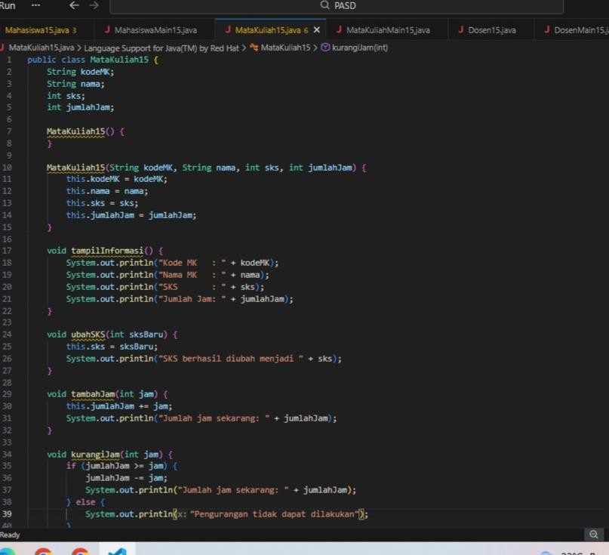

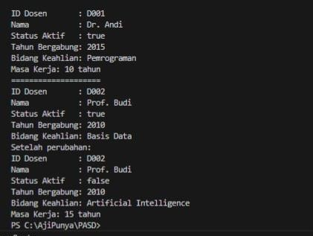
LINK GITHUB: https://github.com/ajiramandani111-ux/PASD-Sem2.git

